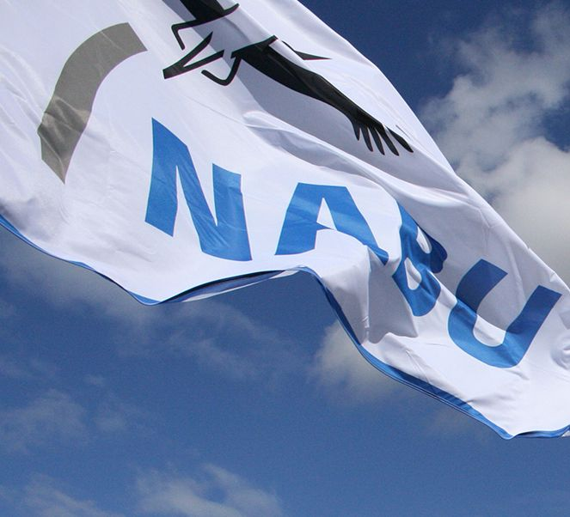
Datenverarbeitung
Einwilligung zur Datenverarbeitung
Für den Malwettbewerb „Lebensraum Streuobstwies
Für die Verarbeitung verantwortliche Stelle

NABU Gruppe Aspach
Jochen Schäufele
1. Vorsitzender

Tel. +49 (0)7191.340172
Jochen.Schaeufele@NABU.de

Weitere Informationen unter
www.nabu-aspach.de/datenschutz

Informationen zum Sachverhalt
Name, Vorname, Anschrift
Mitglied im NABU [Gruppe]: Ja O Nein O

Welche Daten/ Kategorien von Daten werden verarbeitet?

Folgende personenbezogenen Daten werden erhoben:
Namen, Vornamen
Anschrift
Kontaktdaten (E-Mail, Telefonnr.)
Alter des Kindes

Hinweis zur Veröffentlichung im Internet
Im Internet und sozialen Medien veröffentlichte Daten sind weltweit abrufbar. Ein Herunterladen und eine Weiterverwendung dieser Fotos durch Dritte kann daher nicht generell ausgeschlossen oder verhindert werden, ebenso ist eine vollständige Löschung nicht möglich.

Welche Daten/ Kategorien von Daten werden verarbeitet?
Die Daten werden ausschließlich für
die Planung, Organisation und Durchführung des Malwettbewerbs „Lebensraum Streuobstwiese“

verarbeitet
Sobald dieser Zweck erfüllt ist, werden die dafür erhobenen Daten gelöscht. Falls diese für einen weiteren/ anderen Zweck verarbeitet werden sollen, wird im Vorfeld über den Zweck informiert.
Im Falle einer Berichterstattung (z.B. in der Zeitung, auf der Webseite, in den sozialen Medien), werden einige der Daten gemäß unseres berechtigten Interesses Art. 6 Abs. 1 lit. f) DSGVO und ggf. nach Absprache veröffentlicht.

Wer erhält die Daten?
Die erhobenen Daten werden nur innerhalb des NABU Aspach verarbeitet, sie werden nicht an Dritte weitergeleitet. Ausnahme: gegebenenfalls vorhandene Dienstleister erhalten für die Erfüllung ihrer Dienstleistungen Zugriff auf einige der Daten, z.B. IT-Support von EDV-Systemen, Versand Anschreiben etc.

Was ist die Rechtsgrundlage?
Die erhobenen Daten werden auf Grundlage der hiermit gegebenen Einwilligung nach Art. 6 Abs. 1 lit. a) DSGVO verarbeitet. Die Einwilligung ist freiwillig und informiert, eine Nicht-Unterzeichnung hat zur Folge, dass die betroffene Person nicht an der Aktion teilnehmen kann.
Kontakt
Für die Wahrnehmung Ihrer Rechte, insbesondere Recht auf Widerruf, Auskunft und Löschung, kontaktieren Sie bitte die oben genannte, für die Datenverarbeitung verantwortliche Stelle.

Ihre Rechte
Sie haben jederzeit das Recht, die Einwilligung zu widerrufen. Durch den Widerruf der Einwilligung wird die Rechtmäßigkeit der aufgrund der Einwilligung bis zum Widerruf erfolgten Verarbeitung nicht berührt (Widerruf mit Wirkung für die Zukunft). Durch den Widerruf entstehen keine Nachteile für Sie. Die oben genannten Empfänger werden ebenfalls über den Widerruf informiert, um ihrerseits die Verarbeitung Ihrer Daten beenden zu können. Die Daten werden anschließend gelöscht.
Sie haben ferner das Recht auf Auskunft, Berichtigung und Einschränkung der Verarbeitung sowie unter Berücksichtigung der Vorgaben des Artikels 17 DSGVO auf Löschung Ihrer Daten. Sie können sich bei Verdacht auf einen Verstoß gegen den Datenschutz bei der für Sie zuständigen Aufsichtsbehörde wenden (i.d.R. die Landesaufsichtsbehörde des Bundeslandes, in dem Sie Ihren 1. Wohnsitz haben).

Einwilligungserklärung
Hiermit willige ich freiwillig in die Erhebung und Verarbeitung meiner personenbezogenen Daten zu den oben genannten Zwecken ein. Ich wurde ausreichend über den Sachverhalt informiert und konnte weitere Fragen stellen. Über die Folgen eines Widerrufs dieser Einwilligung wurde ich aufgeklärt. Ein Exemplar dieser informierten Einwilligung habe ich erhalten. Weitere Informationen zur Datenverarbeitung kann ich unter www.nabu-aspach.de/datenschutz erhalten.

Ort, Datum Name, Vorname Unterschrift

Impressum: © 03/2019, NABU (Naturschutzbund Deutschland) e.V.
Charitéstraße 3, 10117 Berlin, www.NABU.de. Text: Esther Sheldrick,
Fotos: NABU/E. Neuling, 04/2013

